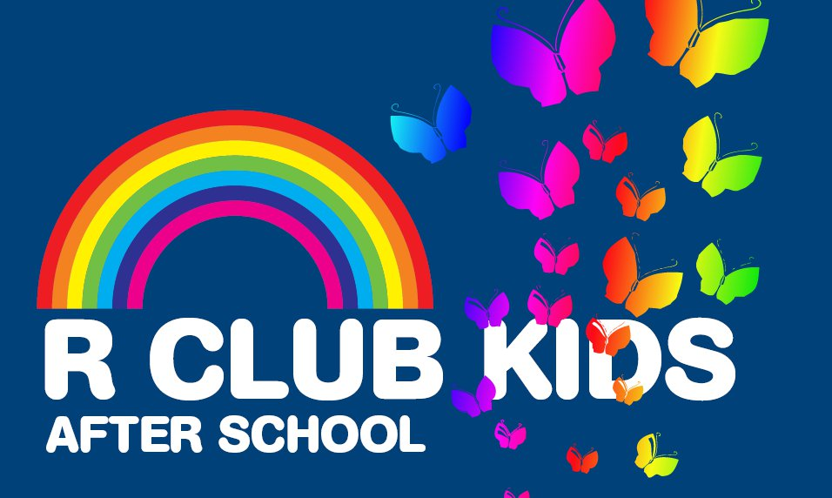

…respect si responsabilitate !

R Club Kids a aparut in Campulung considerand necesara existenta sa si crezand ca va deveni indispensabila ,ca institutie privata ,prin rezultatele activitatii pe care o desfasoara !

Programul pe care vi-l propunem pentru copilul dumneavoastra,personalul calificat,dotarile ,serviciile complete ,activitatile ,amplasarea ,entuziasmul nostru ,profesionalismul si tarifele practicate recomanda sa ne adresam tuturor parintilor:

- supraveghere copii(babysitting) cu varste cuprinse intre 1,5 si 7 ani
- inainte de scoala(before school) pt copiii claselor V-VIII
- dupa scoala(after school) pt copiii claselor I-IV

Pachetul standard(babysitting):

8:00 – 12:00 - activitati specifice grupelor de varsta
- mic-dejun
- transport pe raza orasului 350 lei

8:00 – 13:00 - activitati specifice grupelor de varsta
- mic-dejun si pranz
- transport pe raza orasului 413 lei

8:00 – 18:00 - activitati specifice grupelor de varsta
- mic-dejun , pranz si gustare
- transport pe raza orasului 500 lei

Oferta: Inscrierea facuta in ziua 1 a fiecarei luni beneficiaza de 50% reducere atat pentru prima luna cat si pentru luna aniversarii copilului !
Oferta: Inscrierea facuta in ziua 1 a fiecarei luni beneficiaza de 50% reducere atat pentru prima luna cat si pentru luna aniversarii copilului !

.

Pachet standard(before&after school):

8:00 – 11:45/12:45 - efectuarea temelor scolare
- mic-dejun si pranz
- activitati de recreere si dezvoltare personala
- transport pe raza orasului 450 lei

12:15/13:15 – 18:00 - efectuarea temelor scolare
- pranz si gustare
- activitati de recreere si dezvoltate personala
- transport pe raza orasului 550 lei

Pachetul extra:

-pachetul standard caruia i se adauga cursuri de muzica,pictura,modelaj,dans modern,tenis,fitness,inot,pian,limbi straine.

Dotari:

6 sali de clasa cablu tv
4 grupuri sanitare internet
bucatarie camere de supraveghere online
sala de mese purificatoare apa
vestiare dezumidificator aer
curte video-proiector

Contact:

Str. Grigore Andreescu, Nr 6 , pe laterala dreapta a Gradinii Publice , Campulung ,Arges.
E-mail: rclubkids@gmail.com / rclubkids@yahoo.com
Tel: 0248512685 / 0753855639
* ne gasiti si pe facebook

R Club Kids isi propune sa fie un loc special unde copilul este acceptat in functie de propriile nevoi,invata sa ofere Respect celor din jur si sa aprecieze Responsabilitatea de a face parte dintr-o comunitate.

